**Сессия 1**

**Модуль «Учет и паспортизация активов»**

Модуль «Учет и паспортизация активов» предназначен для учета оборудования и линий связи в собственности компании и по договорам аренды. Ниже вам будет предложено описание предметной области от заказчика, на основании которого необходимо выполнить ряд задач по проектированию.

Учет оборудования сети оператора связи имеет ряд преимуществ:

* позволяет  удобно вести привязку ресурсов абонентской базы к оборудованию оператора связи;
* позволяет проводить экспорт объектов для мониторинга;
* отображает  оборудование и его состояние на карте;
* не имеет ограничения на количество хостов и проверок;
* отображает информацию о проблемах на сети оператора в карточке клиента;
* осуществляет гарантированную доставку сигнала в базу биллинга с оповещением в случае неудачной попытки доставки;
* есть возможность обновлений в течении всего периода подписки на техническую поддержку - индивидуально.

*Для дальнейшей работы ознакомьтесь с описанием предметной области в файле «Описание предметной области_Сессия 1.doc».*

**Проектирование базы данных (ERD)**

На основе описания предметной области Вам необходимо спроектировать ER-диаграмму для будущей системы. Обязательна 3 нормальная форма с обеспечением ссылочной целостности. При разработке диаграммы обратите внимание на согласованную осмысленную схему именования, создайте необходимые первичные и внешние ключи, определите ограничения внешних ключей, отражающие характер предметной области.

ER - диаграмма должна быть представлена в формате .pdf и .vsdx и содержать таблицы, связи между ними, атрибуты и ключи (типами данных на данном этапе можно пренебречь).

**Data Dictionary**

Для диаграммы ER необходимо создать словарь данных – набор информации, описывающий, какой тип данных хранится в базе данных, их формат, структуру и способы использования данных. Обратите внимание на соответствие вашей диаграммы и словаря данных. Используйте подходящие типы данных, ограничения и форматы. Отразите в документе ограничения, определенные в таблицах, включая первичные ключи, отношения внешнего ключа с другими таблицами и ненулевые ограничения. Не забудьте сделать необходимые пояснения и комментарии к неоднозначным полям. В качестве шаблона словаря необходимо использовать файл DataDictionary_Template.xlsx. Сохраните итоговый документ со словарем данных в формате .xls.

**Авторизация**

Разрабатываемая вами OSS/BSS система будет иметь модульную структуру, доступ к модулям будет зависеть от роли пользователя. Доступ возможен только для авторизованных пользователей.

В связи с этим при запуске системы первым окном будет окно входа.

Реализуйте окно авторизации для всех типов пользователей согласно макету:

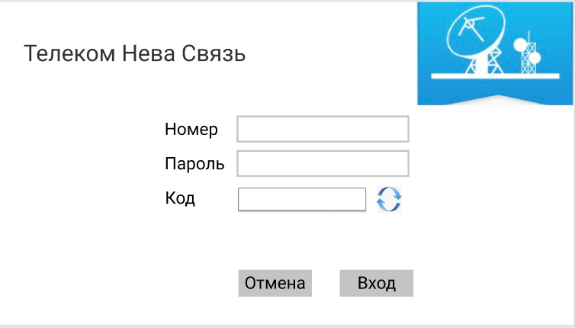

Для реализации авторизации создайте базу данных с необходимыми таблицами и заполните их тестовыми данными.

Доступ к системе имеют только сотрудники. У каждого сотрудника есть номер, по которому и разграничиваются права доступа.

Алгоритм авторизации:

* сотрудник вводит номер и пароль;
* при вводе пароля сотрудником и нажатии клавиши Enter на служебный телефон отправляется СМС с единоразовым кодом доступа;
* сотрудник вводит код и далее получает доступ к необходимому функционалу.

Реализуйте данный функционал с условием эмуляции работы с СМС:

При открытии окна активны только поле для номера ввода сотрудника и кнопка “Отмена”.

При вводе номера сотрудника и нажатию Enter  происходит проверка номера сотрудника. Если номер сотрудника есть в базе данных, то поле для ввода пароля становится активным и в нем установлен курсор. Если номер сотрудника в базе отсутствует, появляется сообщение об ошибке.

После ввода пароля по нажатию на Enter открывается модальное окно со сгенерированным кодом доступа (8 символов, латиница, верхний и нижний регистр, спецсимвол, цифра).

В течение 10 секунд после закрытия окна с кодом пользователь должен ввести код и авторизоваться (по Enter  и “Вход”).

Если в течение 10 секунд код не введен, для повторной “отправки” кода необходимо нажать .

При вводе неправильного пароля код не генерируется, и система сообщает пользователю о неверном пароле.

У пользователя должна быть возможность очистить все поля ввода нажатием на кнопку “Отмена”.

После успешной авторизации сотруднику должно быть выведено сообщение с названием его роли.